**MODELAGEM**

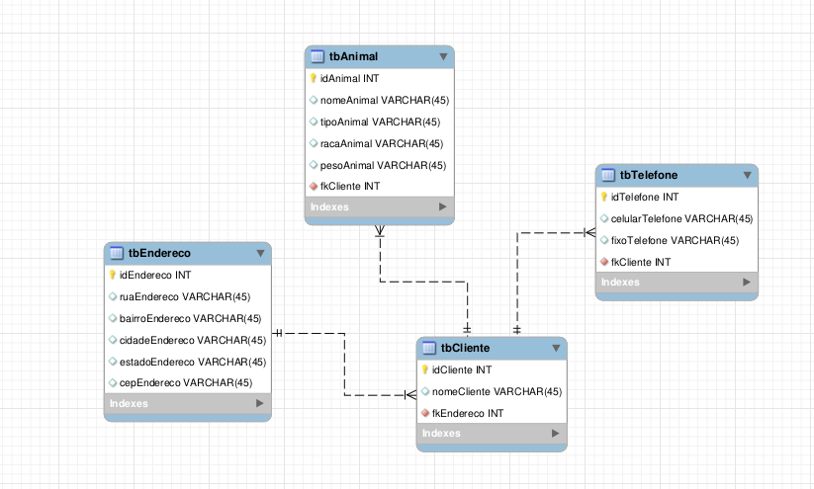

**CREATE**

tbCliente

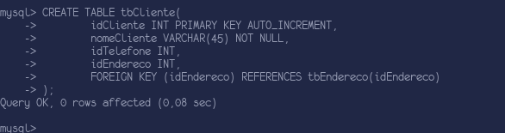

tbAnimal

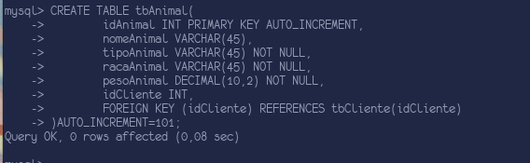

tbEndereco

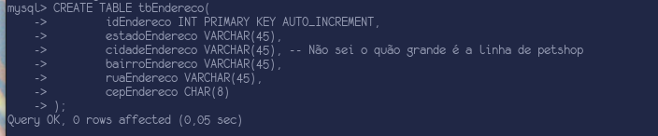

tbTelefone

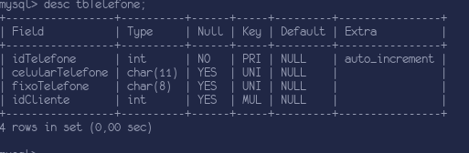

**INSERTS**

tbEndereco

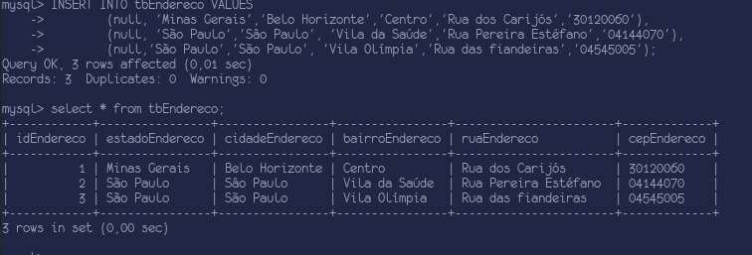

tbTelefone

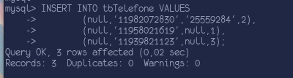

tbAnimal

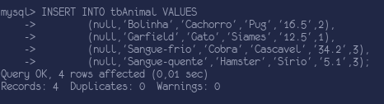

tbCliente

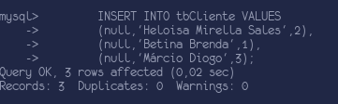

SELECT

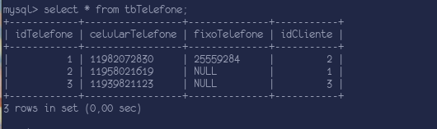

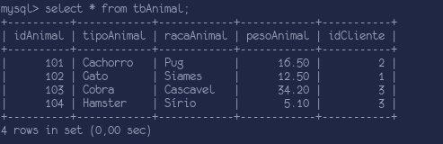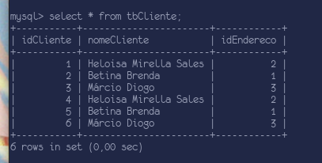

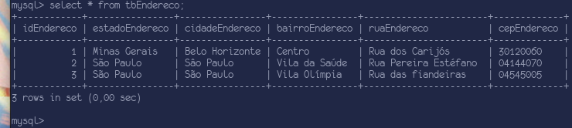

select/alter table

